Python中MongoDB使用
安装MongoDB,启动mongo服务，PyMongo模块是Python对MongoDB操作的接口包，主要实现对MongoDB的几种操作：增删改查以及排序等功能。
- 安装Python的mongo模块
pip install pymongo
安装完后查看
pip list
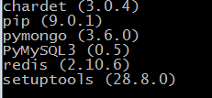
上面已经包含pymongo模块。
- 在Python中使用MongoDB
MongoDB的层级为 database -->collection --> document。
1、导入模块
import pymongo
- 建立连接
import pymongo
from pymongo import MongoClient
#client=MongoClient("mongodb://localhost",27017);
client=MongoClient("localhost",27017)
print(client)
- 访问数据库
MongoDb 命令查询所有数据库列表
> show dbs
如果想查看当前连接在哪个数据库下面，可以直接输入db
> db
切换到数据库指定数据库用use
> use test
switched to db test
想查看test下有哪些表或者叫collection，可以输入
> show collections
下图是查询当前库test下的集合col的所有数据:
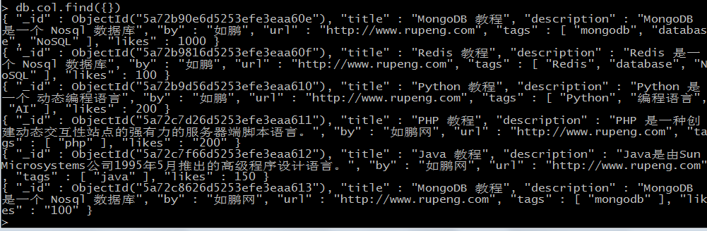
在python中，可以使用MongoClient对象，直接访问数据库，如果数据库名没有存在，在会自动创建，对于集合也是如此。
db = client.test
#或者db = client['test']
访问集合：
users = db.col
#或者user=db[‘col’]

- 插入文档
文档就是一行，集合就是一个表
3.1 一个insert_one()
#1、导入模块
import pymongo
from pymongo import MongoClient
#client=MongoClient("mongodb://localhost",27017);
#2、获取客户端(与服务器建立连接)
client=MongoClient("localhost",27017)
#3、获取数据库
database=client.test;
#4、在库下建表（集合)
users=database.user
#5、插入一条数据
user1 = {"name":"li8","age":8}
rs=users.insert_one(user1)
print(rs)
print('one insert:{0}'.format(rs.inserted_id))
3.2多个 insert_many()
#1、导入模块
import pymongo
from pymongo import MongoClient
#client=MongoClient("mongodb://localhost",27017);
#2、获取客户端(与服务器建立连接)
client=MongoClient("localhost",27017)
#3、获取数据库
database=client.test;
#4、在库下建表（集合)
users=database.user
#5、插入一条数据
user2 = {"name":"li9","age":9}
user3 = {"name":"li10","age":10}
user4 = {"name":"li11","age":11}
user5 = {"name":"li12","age":12}
new_result = users.insert_many([user2, user3, user4, user5])
print('Multiple users: {0}'.format(new_result.inserted_ids))
4.3 检索文档
1、一个find_one()
#1、导入模块
import pymongo
from pymongo import MongoClient
#client=MongoClient("mongodb://localhost",27017);
#2、获取客户端(与服务器建立连接)
client=MongoClient("localhost",27017)
#3、获取数据库
database=client.test;
#4、在库下建表（集合)
users=database.user
#5、查询一条数据
usertmp=users.find_one({"age":8})
print(usertmp)

2、多个find()
#1、导入模块
import pymongo
from pymongo import MongoClient
#client=MongoClient("mongodb://localhost",27017);
#2、获取客户端(与服务器建立连接)
client=MongoClient("localhost",27017)
#3、获取数据库
database=client.test;
#4、在库下建表（集合)
users=database.user
#5、查询多条数据
usertmps=users.find({"age":{"$gt":7}})
for u in usertmps:
print(u)

4.4 更新数据
语法：
my_set.update(
<query>, #查询条件
<update>, #update的对象和一些更新的操作符
{
upsert: <boolean>, #如果不存在update的记录，是否插入
multi: <boolean>, #可选，mongodb 默认是false,只更新找到的第一条记录
writeConcern: <document> #可选，抛出异常的级别。
}
)
stus.update({"name":'czf'},{"$set":{"age":38}},upsert=False,multi=True)

#1、导入模块
import pymongo
from pymongo import MongoClient
#client=MongoClient("mongodb://localhost",27017);
#2、获取客户端(与服务器建立连接)
client=MongoClient("localhost",27017)
#3、获取数据库
database=client.test;
#4、在库下建表（集合)
users=database.user
#5、更新数据
users.update({"name":'li8'},{"$set":{"age":18}})
usertmps=users.find({"age":{"$gt":7}})
for u in usertmps:
print(u)

push/pushall: 添加某个字段的某个值：
#1、导入模块
import pymongo
from pymongo import MongoClient
#client=MongoClient("mongodb://localhost",27017);
#2、获取客户端(与服务器建立连接)
client=MongoClient("localhost",27017)
#3、获取数据库
database=client.test;
#4、在库下建表（集合)
my_set=database.my_set
#5、删除数据
my_set.remove()
#6、添加数据
dic1 = {"name":"lisi","age":18,"li":[1,2,3]}
dic2 = {"name":"zhangsan","age":18,"li":[1,2,3,4,5,6]}
my_set.insert(dic1)
my_set.insert(dic2)
for i in my_set.find({}):
print(i)
my_set.update({'name':"lisi"}, {'$push':{'li':4}})
my_set.update({'name':"zhangsan"}, {'$pushAll':{'li':[4,5]}})
for i in my_set.find({'name':"lisi"}):
print(i)
for i in my_set.find({}):
print(i)

pop/pull/pullAll:删除某个字段的部分值
#1、导入模块
import pymongo
from pymongo import MongoClient
#client=MongoClient("mongodb://localhost",27017);
#2、获取客户端(与服务器建立连接)
client=MongoClient("localhost",27017)
#3、获取数据库
database=client.test;
#4、在库下建表（集合)
my_set=database.my_set
#5、删除数据
my_set.remove()
#6、添加数据
dic1 = {"name":"lisi","age":18,"li":[1,2,3]}
dic2 = {"name":"zhangsan","age":18,"li":[1,2,3,4,5,6]}
my_set.insert(dic1)
my_set.insert(dic2)
for i in my_set.find({}):
print(i)
#移除最后一个元素(-1为移除第一个)
my_set.update({'name':"lisi"}, {'$pop':{'li':1}})
#pull （按值移除）
#移除3
my_set.update({'name':"lisi"}, {'$pull':{'li':2}})
#pushAll （移除全部符合条件的）
my_set.update({'name':"zhangsan"}, {'$pullAll':{'li':[1,2,3]}})
for i in my_set.find({}):
print(i)

4.5 删除数据
语法：
my_set.remove(
<query>, #（可选）删除文档的条件
{
deletemany: <boolean>, #（可选）如果设为 false 或 0，则只删除一个文档
writeConcern: <document> #（可选）抛出异常的级别
}
)
#1、导入模块
import pymongo
from pymongo import MongoClient
#client=MongoClient("mongodb://localhost",27017);
#2、获取客户端(与服务器建立连接)
client=MongoClient("localhost",27017)
#3、获取数据库
database=client.test;
#4、在库下建表（集合)
users=database.user
#5、删除数据
users.remove({"name":"li12"})
usertmps=users.find({"age":{"$gt":7}})
for u in usertmps:
print(u)
#删除name=lisi的全部记录
my_set.remove({'name': 'lisi'})
#删除name=lisi的某个id的记录
id = my_set.find_one({"name":"lisi"})["_id"]
my_set.remove(id)
#删除集合里的所有记录
db.users.remove()
#删除一个文档的例子：
czfs.remove({"x":30},0)

四、多级路径元素操作
#1、导入模块
import pymongo
from pymongo import MongoClient
#client=MongoClient("mongodb://localhost",27017);
#2、获取客户端(与服务器建立连接)
client=MongoClient("localhost",27017)
#3、获取数据库
database=client.test;
#4、在库下建表（集合)
mysets=database.mysets
mysets.remove()
#5、添加一条数据
dic = {"name":"zhangsan",
"age":18,
"contact" : {
"email" : "1234567@qq.com",
"iphone" : "11223344"}
}
mysets.insert(dic)
#多级目录用.连接
for i in mysets.find({"contact.iphone":"11223344"}):
print(i)
result = mysets.find_one({"contact.iphone":"11223344"})
print(result["contact"]["email"])
#多级路径下修改操作
result = mysets.update({"contact.iphone":"11223344"},{"$set":{"contact.email":"9999999@qq.com"}})
result1 = mysets.find_one({"contact.iphone":"11223344"})
print(result1["contact"]["email"])

还可以对数组用索引操作:
#1、导入模块
import pymongo
from pymongo import MongoClient
#client=MongoClient("mongodb://localhost",27017);
#2、获取客户端(与服务器建立连接)
client=MongoClient("localhost",27017)
#3、获取数据库
database=client.test;
#4、在库下建表（集合)
mysets=database.mysets
mysets.remove()
#5、添加一条数据
dic = {"name":"lisi",
"age":18,
"contact" : [
{
"email" : "111111@qq.com",
"iphone" : "111"},
{
"email" : "222222@qq.com",
"iphone" : "222"}
]}
mysets.insert(dic)
#查询
result1 = mysets.find_one({"contact.1.iphone":"222"})
print(result1)
#修改
result = mysets.update({"contact.1.iphone":"222"},{"$set":{"contact.1.email":"222222@qq.com"}})
print(result1["contact"][1]["email"])

五、 高级查询
4.1 limit和skip
#limit()方法用来读取指定数量的数据
#skip()方法用来跳过指定数量的数据
#下面表示跳过两条数据后读取6条
for i in my_set.find().skip(2).limit(6):
print(i)
4.2 IN、OR、all
#找出age是20、30、35的数据
for i in my_set.find({"age":{"$in":(20,30,35)}}):
print(i)
#找出age是20或35的记录
for i in my_set.find({"$or":[{"age":20},{"age":35}]}):
print(i)
#查看是否包含全部条件
#1、导入模块
import pymongo
from pymongo import MongoClient
#client=MongoClient("mongodb://localhost",27017);
#2、获取客户端(与服务器建立连接)
client=MongoClient("localhost",27017)
#3、获取数据库
database=client.test;
#4、在库下建表（集合)
my_set=database.my_set
my_set.remove()
dic1 = {"name":"lisi","age":18,"li":[1,2,3]}
dic2 = {"name":"zhangsan","age":18,"li":[1,2,3,4,5,6]}
my_set.insert(dic1)
my_set.insert(dic2)
for i in my_set.find({'li':{'$all':[1,2,3]}}):
print(i)

1、排序
#1、导入模块
import pymongo
from pymongo import MongoClient
#client=MongoClient("mongodb://localhost",27017);
#2、获取客户端(与服务器建立连接)
client=MongoClient("localhost",27017)
#3、获取数据库
database=client.test;
#4、在库下建表（集合)
users=database.user
#5、排序
usertmps=users.find({"age":{"$gt":8}}).sort("age")
#usertmps=users.find({"age":{"$gt":8}}).sort("age",-1)
for u in usertmps:
print(u)
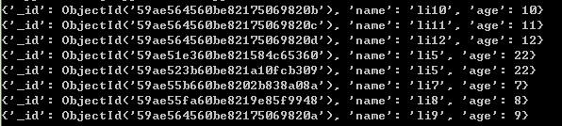
2、统计数量
#1、导入模块
import pymongo
from pymongo import MongoClient
#client=MongoClient("mongodb://localhost",27017);
#2、获取客户端(与服务器建立连接)
client=MongoClient("localhost",27017)
#3、获取数据库
database=client.test;
#4、在库下建表（集合)
users=database.user
#5、统计数量
print(users.count())
3、加索引
#1、导入模块
import pymongo
from pymongo import MongoClient
#client=MongoClient("mongodb://localhost",27017);
#2、获取客户端(与服务器建立连接)
client=MongoClient("localhost",27017)
#3、获取数据库
database=client.test;
#4、在库下建表（集合)
users=database.user
#5、加索引
from pymongo import ASCENDING, DESCENDING
print(users.create_index([("age", DESCENDING), ("name", ASCENDING)]))

参考文档：
http://api.mongodb.com/python/current/tutorial.html

